Профилактическое мероприятие
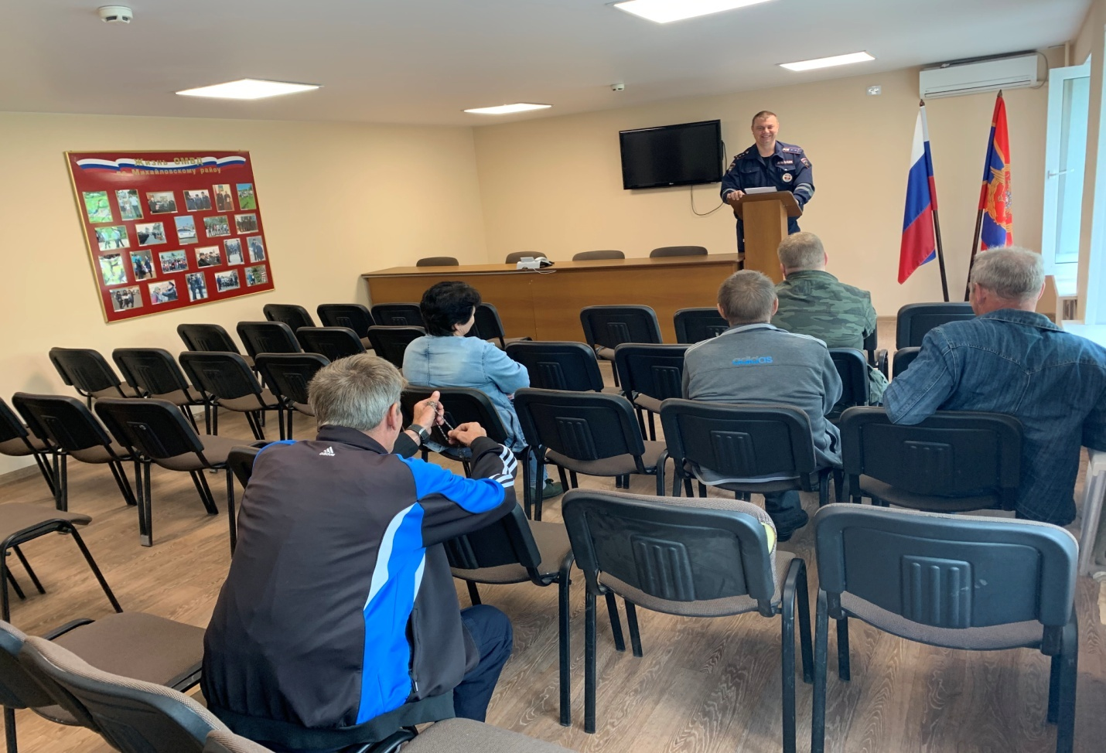
По итогам 5-ти месяцев 2019 года на территории Приморского края регистрируется рост количества дорожно-транспортных происшествий, совершенных по вине водителей, осуществляющих трудовую деятельность, связанную с перевозками пассажиров автомобильным транспортом, в том числе по причинам несоблюдения основных требований в области безопасности дорожного движения.
В связи с этим 10 июня 2019 года государственный инспектор безопасности дорожного движения ОГИБДД ОМВД России по Михайловскому району капитан полиции Е.Л. Патук, провел мероприятие по профилактике дорожно-транспортных происшествий в виде встречи с руководителями ИП «Демченко К.Г.» и ИП «Скоробогатова М.И.», а так же с водителями данных организаций, которые осуществляют перевозку пассажиров автомобильным транспортном на территории Михайловского района. В ходе встречи Е.Л. Патук довёл статистические данные по аварийности на территории Приморского края за 5 месяцев 2019 года, обратив особое внимание на автобусы, принадлежащие юридическим лицам и индивидуальным предпринимателям, а так же разъяснил изменения в законодательстве, связанные с использованием тахографов и контролем должностными лицами.

Инспектор по пропаганде БДД ОГИБДД
ОМВД России по Михайловскому
мл. лейтенант полиции С.В. Шилина

